Produkty dla ciężarnych Femibelly są już dostępne w sprzedaży!
Femibelly to nowa polska marka, działająca w zgodzie z ideą responsible maternity. Firma oferuje odzież i akcesoria dla kobiet w ciąży, które chronią dziecko przed szkodliwym promieniowaniem elektromagnetycznym (PEM).

Ciąża to czas wyjątkowy w życiu każdej kobiety, ale i wymagający od niej wzmożonej troski o zdrowie. Aby ułatwić przyszłym mamom dbanie o siebie i rozwijające się dziecko, marka Femibelly zaprojektowała odzież i akcesoria, które chronią płód przed groźnym promieniowaniem elektromagnetycznym, emitowanym przez telefony komórkowe, komputery, urządzenia Wi-Fi i inne źródła.
– Nie każda przyszła mama wie, że urządzenia elektroniczne, z których korzystamy na co dzień, emitują PEM. Fale są niewidoczne gołym okiem, dlatego zwykle je bagatelizujemy. To błąd, który może poważnie odbić się na zdrowiu rozwijającego dziecka, jak i matki – wyjaśnia Marta Trzaska, właścicielka Femibelly.pl.
Jednak we współczesnym świecie rezygnacja z używania komputera czy smartfonu albo chociażby ograniczenie czasu korzystania z nich są w zasadzie niemożliwe lub bardzo utrudnione. Marta Trzaska postanowiła więc wyjść naprzeciw potrzebom kobiet i zaprojektowała podkoszulki ciążowe i kocyki, wyposażone w specjalną tkaninę ekranującą.
– Dzięki zawartości srebra i miedzi tkanina ekranująca tłumi promieniowanie do bezpiecznego poziomu. Gwarantuje to skuteczną, a zarazem dyskretną ochronę przed niebezpiecznym PEM i pozwala kobiecie w ciąży korzystać z komputera czy telefonu bez obaw o zdrowie maluszka – tłumaczy pomysłodawczyni Femibelly.pl.
Innowacyjne produkty Femibelly pozwalają stworzyć bezpieczne, przyjazne warunki dla rozwoju dziecka i ułatwiają realizowanie idei odpowiedzialnego macierzyństwa. Zagadnienie szkodliwości promieniowania elektromagnetycznego to wciąż temat nowy, dla wielu nieznany, dlatego marka postawiła sobie za cel również edukowanie w tym zakresie.
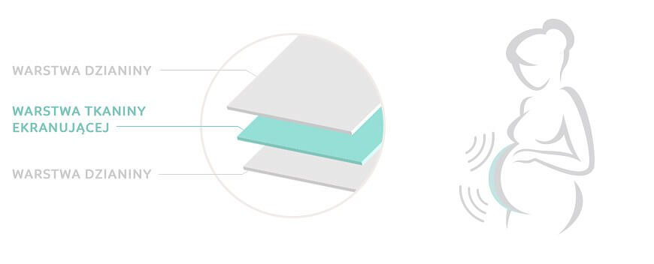
– Wspieramy świadomych, odpowiedzialnych rodziców. Nie namawiamy do całkowitej rezygnacji z urządzeń elektronicznych. Wręcz przeciwnie: uwrażliwiamy na niebezpieczeństwa, które niosą z sobą nowoczesne technologie, ale zarazem umożliwiamy rozsądne, bezpieczne korzystanie z nich – dodaje Marta Trzaska.

